ANEXO 7
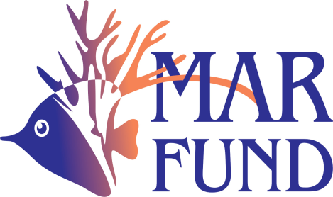
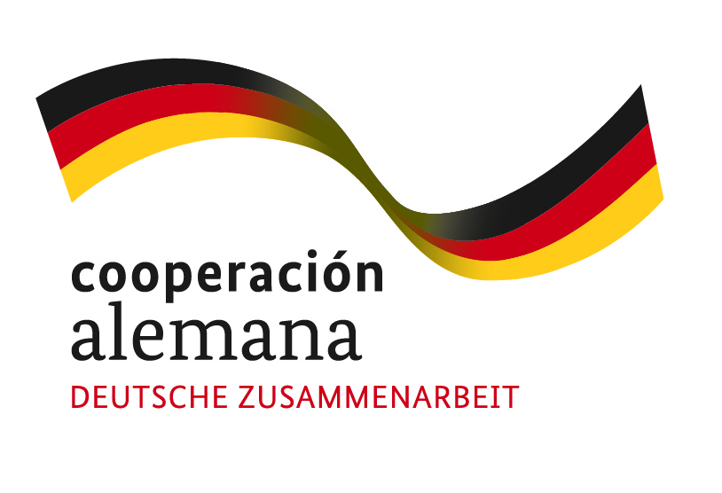

PROYECTO DE CONSERVACIÓN DE RECURSOS MARINOS EN CENTROAMÉRICA
Convenio de Financiación: (BMZ 2007 66 667)

(NOMBRE DEL AREA PROTEGIDA)

INFORME DE MONITOREO DE LOS FONDOS MIEMBRO
(FECHA)

(NOMBRE DEL ADMINISTRADOR DEL AREA)

INDICE
1. Matriz de Planificación (Marco Lógico) 3
2. Resumen ejecutivo a la fecha: 4
3. Objetivos y Resultados: 4
4. ESTADO DE AVANCE del proyecto: 4
5. Equipamientos, instalaciones, construcciones: 4
6. Obstáculos: 4
7. Vínculos organizacionales: 4
8. Descripción de actividades para el próximo período: 4
9. Evaluación global del Proyecto a la fecha: 4
10. Recomendaciones: 5
11. Tabla de desarrollo proyecto: 5
12. Tabla de Avance sobre los IOV del Marco Lógico 7

Matriz de Planificación (Marco Lógico)
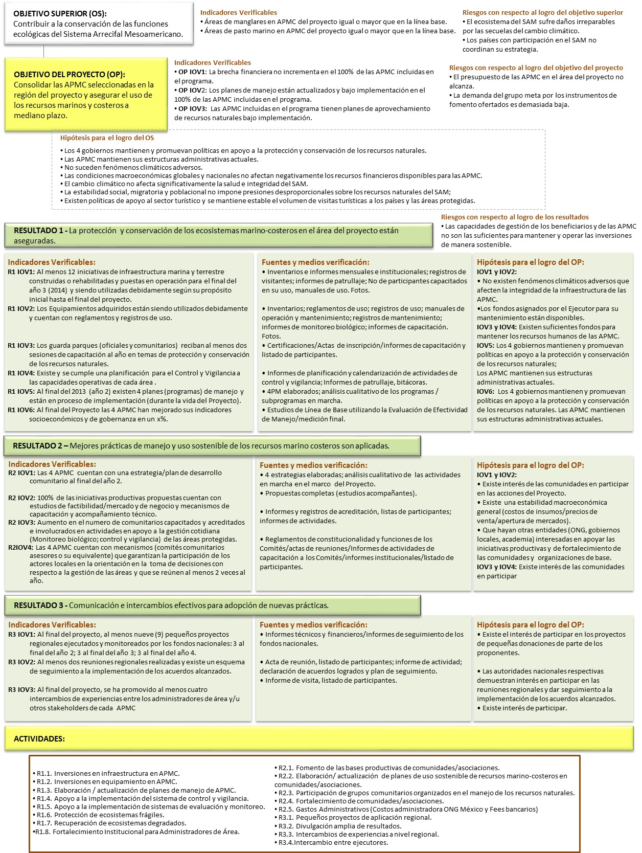

Resumen ejecutivo a la fecha:

(Describa las actividades y resultados alcanzados a la fecha en términos sintéticos).

Objetivos y Resultados:

Los objetivos y Resultados del proyecto (descripción breve)

ESTADO DE AVANCE del proyecto:
  - Indicar si la metodología propuesta inicialmente aún aplica o si fue modificada. Si fue así, explicar por qué y que cambios hubieron.
  - Describir los resultados/avances/productos a la fecha por actividad programada.
  - Indicar el avance del proyecto comparado con el cronograma presentado originalmente y explicar cualquier retraso que pudiera haber.

Equipamientos, instalaciones, construcciones:

Las principales inversiones físicas realizadas en el período

Obstáculos:

Indicar si hubo algún obstáculo durante el desarrollo del proyecto que haya impedido llevar a cabo los objetivos planeados de acuerdo con el cronograma, y cómo se solucionó o se planea resolver la situación.

Vínculos organizacionales:
Describa cualquier alianza establecida como resultado del desarrollo del proyecto.

Descripción de actividades para el próximo período:

Brevemente describa las actividades a realizar durante el próximo período.

Evaluación global del Proyecto a la fecha:

Un resumen del desempeño global del proyecto y la entidad ejecutora.

Recomendaciones:

Para el próximo período para mejorar la calidad de la eficiencia (gestión interna y cumplimiento de las actividades) y eficacia (logro de los resultados y el flujo de beneficios).

Tabla de desarrollo proyecto:

Complete la tabla de desarrollo del proyecto para el período que se reporta, indicando el porcentaje estimado de realización de los indicadores/productos.

Tabla de Desarrollo del Proyecto (ejemplo ilustrativo)
OBJETIVO DEL PROGRAMA (OP):  Consolidar las APMC seleccionadas en la región del proyecto y asegurar el uso de los recursos marinos y costeros a mediano plazo. | RESULTADO 1:  La protección y conservación de los ecosistemas marino costeros en el área del proyecto están aseguradas. | Actividad | Cronograma de Ejecución |  |  |  |  |  |  |  |  |  |  |  | Indicador de desempeño (producto de la acción) | Indicador de Efecto o Resultado de la acción | Indicador de Impacto | % de ejecución | OBSERVACIONES (factores positivos o negativos hacia el desarrollo de la actividad)
 |  | Actividad | ene | feb | mar | abr | may | jun | jul | ago | set | oct | nov | dic
 |  | G.1.02.01 Adquisición de un motor marino para el control y vigilancia del área protegida |  |  |  |  |  |  |  |  |  |  |  |  | Motor adquirido funcionando. | Existe manejo eficiente del ecosistema marino costero del RVSPM a través de monitoreos y patrullajes acuáticos |  | 100% | Se atrasó un mes la compra por tardía entrega de fondos: se ha realizado 8 patrullajes con el motor nuevo de 125km de recorrido
 |  | OTRAS
 | RESULTADO 2: Mejores prácticas de manejo y uso sostenible de los recursos marino – costeros son aplicadas. | G.2.02.01  Diagnóstico de las actividades de los productores de carbón y quemas en fincas que vierten cenizas en los pastos marinos |  |  |  |  |  |  |  |  |  |  |  |  | Diagnóstico realizado | Certeza e identificación del actor que más vierte cenizas al ecosistema marino |  | 100% | Se realizó la actividad con 1 mes de atraso. 11 actores identificados y en procesos de sensibilización
 |  | OTRAS

Actividad Planificada
Actividad Ejecutada
Mes de Visita de monitoreo

Tabla de Avance sobre los IOV del Marco Lógico
LOGICA DE INTERVENCION | Indicadores Verificables (revisados) | Responsable para su medición | AVANCES SOBRE LOS IOV
OBJETIVO SUPERIOR
Contribuir a la conservación de las funciones ecológicas del Sistema Arrecifal Mesoamericano. | Área de pasto marino en APMC del proyecto igual o mayor que en la línea base. | Consultoría externa con apoyo de las Entidades Ejecutoras | NO CORRESPONDE
 | Áreas de manglares en APMC del proyecto igual o mayor que en la línea base | Consultoría externa con apoyo de las Entidades Ejecutoras
OBJETIVO DEL PROYECTO
Consolidar las APMC seleccionadas en la región del Proyecto y asegurar el uso de los recursos marinos y costeros a mediano plazo. | OP IOV1: La brecha financiera no incrementa en el 100% de las AMPC incluidas en el Programa. | Consultoría externa con apoyo de las Entidades Ejecutoras | NO CORRESPONDE
 | OP IOV2: Los planes de manejo están actualizados y bajo implementación en el 100% de las APMC incluidas en el programa. | Consultoría externa (revisión de los PM de cada APMC) con el apoyo de las Entidades Ejecutoras. Monitoreo Externo a final del tercer año (con el apoyo de las Entidades Ejecutoras). | NO CORRESPONDE
 | OP IOV3: Las APMC incluidas en el programa tienen planes de aprovechamiento de recursos naturales bajo implementación. | Entidades Ejecutoras mediante los informes semestrales y anuales que reportarán el avance sobre el Indicador; Medición y comprobación anual cuantitativa y cualitativa mediante el Monitoreo Externo y de los fondos miembros. | NO CORRESPONDE
RESULTADOS
R1 - La protección y conservación de los ecosistemas marino costeros en el área del proyecto están aseguradas. | R1 IOV1: Al menos 12 iniciativas de infraestructura marina y terrestre construidas o rehabilitadas y puestas en operación para al final del año 3 (2014) y siendo utilizadas debidamente según su propósito inicial hasta el final del proyecto. | Las Entidades ejecutoras quienes reportarán sobre la instalación, construcción o rehabilitación de la infraestructura y quienes registrarán el funcionamiento y buen uso de estas instalaciones. Monitoreo externo de los Fondos miembros. Monitoreo externo del Proyecto. Evaluación intermedia y final | SI CORRESPONDE: ¿Cuáles son las infraestructuras rehabilitadas? ¿Se están operando debidamente? ¿Cómo se están manteniendo?
 | R1 IOV2: Los Equipamientos adquiridos están siendo utilizados debidamente y cuentan con reglamentos y registros de uso. | Las Entidades ejecutoras quienes reportarán sobre la adquisición, entrega y recepción y quienes registrarán el funcionamiento y buen uso de estos equipamientos. Monitoreo externo de los Fondos miembros. Monitoreo externo del Proyecto. Evaluación intermedia y final | SI CORRESPONDE: ¿Cuáles equipos se han adquirido? ¿Para que se están usando? ¿Cuentan con reglamentos y registros de uso?
 | R1 IOV3: Los guarde parques (oficiales y comunitarios) reciban al menos dos sesiones de capacitación al año en temas de protección y conservación de los recursos naturales. | Las Entidades ejecutoras quienes reportarán sobre los procesos de certificación y capacitación de los guarde parques (oficiales y comunitarios). Monitoreo externo de los Fondos miembros. Monitoreo externo del Proyecto. Evaluación intermedia y final. | SI CORRESPONDE: ¿Cuántos guarde parques son oficiales y comunitarios? ¿Cuáles son sus funciones? ¿Han recibido capacitaciones – cuantas, en que?
 | R1 IOV4: Existe y se cumple una planificación para el Control y Vigilancia acorde a las capacidades operativas de cada área. | Las Entidades ejecutoras quienes reportarán sobre la implementación de los planes de control y vigilancia y los procesos de capacitación de los guarde parques (oficiales y comunitarios). Monitoreo externo de los Fondos miembros. Monitoreo externo del Proyecto. Evaluación intermedia y final. | SI CORRESPONDE: ¿Como se esta realizando el control y vigilancia del área? Una apreciación cualitativa del desempeño de esto.
 | R1 IOV5: Al final del 2013 (año 2) existen 4 planes (programas) de manejo y están en proceso de implementación (durante la vida del Proyecto). | Monitoreo externo del Proyecto. Evaluación intermedia y final | SI CORRESPONDE: ¿Existe un plan/programa? ¿Se está implementando? Una apreciación cualitativa sobre los Planes de Manejo
 | R1 IOV6: Al final del Proyecto las 4 APMC han mejorado sus indicadores socioeconómicos y de gobernanza en un x%. | Consultoría externa (estudio de línea de base) con el apoyo de las Entidades Ejecutoras para fijar la valorización inicial y final. | NO CORRESPONDE
R2 - Mejores prácticas de manejo y uso sostenible de los recursos marino – costeros son aplicadas. | R2 IOV1: Las cuatro APMC cuentan con una estrategia/plan de desarrollo comunitario al final del año 2. | Las Entidades ejecutoras quienes reportarán sobre la formulación de la estrategia/plan de desarrollo comunitario. Monitoreo externo de los Fondos miembros. Monitoreo externo del Proyecto. Evaluación intermedia y final. | SI CORRESPONDE: ¿Existe un plan o estrategia de desarrollo comunitario? ¿Cual es la calidad de esto? ¿Se esta implementando?
 | R2 IOV2: 100% de las iniciativas productivas propuestas cuentan con estudios de factibilidad/mercado y de negocio y mecanismos de capacitación y acompañamiento técnico. | Las Entidades ejecutoras quienes son las responsables para la presentación de las propuestas en sus POAs. Monitoreo externo de los Fondos miembros. Monitoreo externo del Proyecto. Evaluación intermedia y final. | SI CORRESPONDE: ¿Cuántas y cuales propuestas se han presentado? ¿Cuentan con estudios de factibilidad/mercado y de negocio? ¿Consideran la capacitación y asistencia técnica?
 | R2 IOV3: Aumento en el numero de comunitarios capacitados y acreditados e involucrados en actividades en apoyo a la gestión cotidiana (Monitoreo biológico; control y vigilancia) de las áreas protegidas | Las Entidades ejecutoras. Monitoreo externo de los Fondos miembros. Monitoreo externo del Proyecto. Evaluación intermedia y final. | SI CORRESPONDE: ¿Cuántas personas actualmente están participando? ¿Están acreditadas? ¿Cuáles actividades de gestión apoyan? Una apreciación cualitativa de su desempeño y participación.
 | R2 IOV4: Las 4 APMC cuentan con mecanismos (comités comunitarios asesores o su equivalente) que garantizan la participación de los actores locales en la orientación en la toma de decisiones con respecto a la gestión de las áreas y que se reúnen al menos 2 veces al año. | Las Entidades ejecutoras (en sus informes semestrales y anuales). Monitoreo externo de los Fondos miembros. Monitoreo externo del Proyecto | SI CORRESPONDE: ¿Cuántas personas e instituciones actualmente están participando? ¿Están acreditadas? ¿Cuántas veces se han reunido en el año? Que temas han tratado.
R3 - Comunicación e intercambios efectivos para adopción de nuevas práctica. | R3 IOV1: Al final del proyecto, al menos nueve (9) pequeños proyectos regionales ejecutados y monitoreados por los fondos nacionales: 3 al final del año 2; 3 al final del año 3; 3 al final del año 4. | Monitoreo externo de los Fondos miembros. (Monitoreo externo del Proyecto. Evaluación intermedia y final) | SI CORRESPONDE: Son los Informes de Monitoreo a los micro proyectos
 | R3 IOV2: Al menos dos reuniones regionales realizadas y existe un esquema de seguimiento a la implementación de los acuerdos alcanzados. | Dirección Ejecutiva Fondo SAM | NO CORRESPONDE
 | R3: IOV3: Al final del proyecto, se ha promovido al menos cuatro intercambios de experiencias entre los administradores de área y/u otros stakeholders de cada APMC. | Monitoreo de los Fondos miembros (siempre y cuando se aplica)/Dirección Ejecutiva Fondo SAM. | SI CORRESPONDE (en dado caso)

Adjuntar apéndices y otros anexos como publicaciones y fotografías producidas durante el proyecto.

